PARECER DA COMISSÃO PERMANENTE DE SAÚDE, MEIO AMBIENTE E ASSISTÊNCIA SOCIAL

PROJETO DE LEI ORDINÁRIA Nº 466/2024
AUTORA: HELOÍSA FROIS
DATA DE APRESENTAÇÃO: 25 DE SETEMBRO DE 2024
Nº DO PROTOCOLO: 6939/24

ENVIADO À COMISSÃO PERMANENTE DE SAÚDE, MEIO AMBIENTE E ASSISTÊNCIA SOCIAL COM PARECER FAVORÁVEL DA COMISSÃO DE LEGISLAÇÃO E JUSTIÇA.

PRESIDENTE: VEREADOR JANDERSON AVELAR
RELATOR: VEREADOR ERALDO DA SAÚDE
VOGAL:VEREADOR ALCIDES LONGO DE BARROS

TRAMITA NESTA COMISSÃO, O PROJETO DE LEI ORDINÁRIA Nº 466/2024, que: “DISPÕE SOBRE AS DIRETRIZES PARA IMPLANTAR A REDE DE COMUNICAÇÃO SOCIAL PARA A TRANSMISSÃO DE INFORMAÇÕES, MENSAGENS E CONTEÚDOS EDUCATIVOS NOS ESTABELECIMENTOS DA REDE MUNICIPAL DE SAÚDE.”
VOTO DA COMISSÃO:

A matéria versada no projeto em análise encontra-se adequada às competências outorgadas regimentalmente à Comissão Permanente de Saúde, Meio Ambiente e Assistência Social, especificamente observado o disposto no artigo 83, § 5º do Regimento Interno.

A autora do Projeto apresentou a seguinte justificativa:

“A criação nos estabelecimentos da Rede Municipal de Saúde é uma medida necessária e estratégica para promover a educação em saúde e fornecer informações atualizadas à população. Essa iniciativa visa atender às necessidades de promoção, proteção e recuperação da saúde, além de divulgar os direitos e deveres dos usuários do Sistema Único de Saúde (SUS) e promover a participação ativa da comunidade no cuidado com a saúde.
(...)
A criação também fortalece os princípios de transparência e participação social no SUS. Por meio da divulgação de direitos e deveres dos usuários, a televisão auxilia na conscientização da população sobre seus direitos e como exercê-los. Além disso, o canal pode promover a participação ativa da comunidade, informando sobre as formas de envolvimento nos conselhos de saúde, nas conferências e em outros espaços de participação democrática.
Por fim, a criação nos estabelecimentos da Rede Municipal de Saúde fortalece a política de saúde do município de Sete Lagoas, promovendo a integração entre os serviços de saúde e a comunidade. Essa integração é crucial para garantir que as ações de promoção, prevenção e recuperação da saúde sejam efetivas e possam realmente atender às necessidades da população.”

A saúde é um direito universal e fundamental do ser humano, fixado na Declaração dos Direitos Humanos e assegurado pela Constituição Federal de 1988. A atual legislação brasileira conceitua saúde de forma mais ampla como “resultado de vários fatores determinantes e condicionantes, como alimentação, moradia, saneamento básico, meio ambiente, trabalho, renda, educação, transporte, lazer, acesso a bens e serviços essenciais”.
O Sistema Único de Saúde (SUS) surgiu a partir de várias lutas e movimentos sociais, foi instituído pela Constituição Federal de 1988 e regulamentado pela Lei nº 8080/1990 e pela Lei nº 8142/1990, constituído pelos princípios da Universalidade, Equidade, Integralidade, Regionalização, Hierarquização, Descentralização e Participação dos Cidadãos, pressupondo-se acesso aos serviços de saúde deve ser prestado respeitando-se os direitos de cada cidadão.
A saúde é um dos direitos sociais previstos no Artigo 6º da Constituição da República Federativa do Brasil de 1988, deste modo o Direito à Saúde é garantido constitucionalmente a todos os cidadãos.
No Artigo 196 da Constituição Federal de 1988 também afirma que: “a saúde é direito de todos e dever do Estado, garantido mediante políticas sociais e econômicas que visem à redução do risco de doença e de outros agravos e ao acesso universal e igualitário às ações e serviços para sua promoção, proteção e recuperação”.
Em muitas situações, a falta de conhecimento por parte dos usuários dos serviços de saúde gera inúmeros problemas, dentre estes: abandono de tratamento, uso incorreto de medicações e, ainda, a procura excessiva de serviços.
Diante de sua relevância, a propositura do Projeto é plenamente justificável,
Desta forma, não encontrados entraves legais na presente matéria pela Comissão de Legislação e Justiça desta Casa, manifestamos nosso VOTO FAVORÁVEL à tramitação do PROJETO DE LEI ORDINÁRIA Nº 466/2024.
Sete Lagoas (MG), 13 de Novembro de 2024.
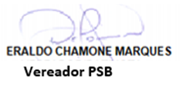
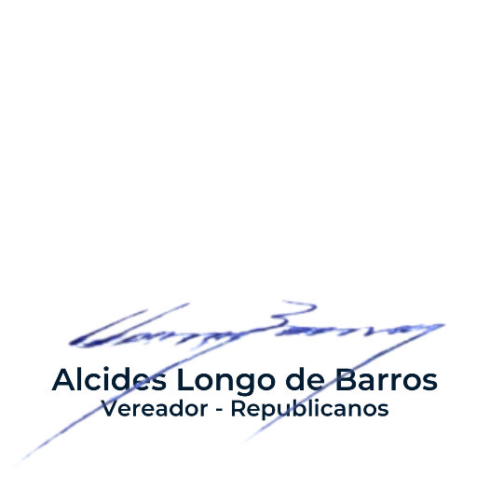
Votam de acordo com o Relator

Janderson Avelar Alcides Longo de Barros
Presidente Vogal

